Beantworte die Fragen mit ganzen Sätzen.
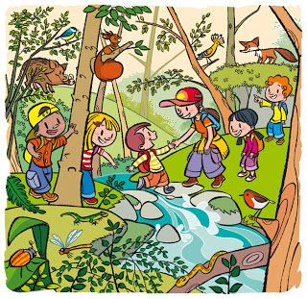
- Wo sind die Kinder?
............................................................................................................................................................
- Was machen die Kinder?
...........................................................................................................................................................
- Wie ist das Wetter?
...........................................................................................................................................................
- Wie viele Kinder sind im Bild?
............................................................................................................................................................
- Gibt es mehr Mädchen oder mehr Jungen?
............................................................................................................................................................
- Welche Farbe ist die Kappe des gröβten Jungen?
...........................................................................................................................................................
- Was tragen manche Kinder am Rücken?
...........................................................................................................................................................
- Welche Tiere kannst du erkennen?
a) ....................................................... b) .................................... c) ..............................................
d) ..................................................... e) .................................... f) ...............................................
g) ....................................................... .h) .......................................
- Sind alle Mädchen blond?
............................................................................................................................................................
- Wie überqueren die Kinder den Fluss?
.............................................................................................................................................................

- Wo sind die Kinder?
Die Kinder sind im Wald.
- Was machen die Kinder?
Sie gehen spazieren.
- Wie ist das Wetter?
Das Wetter ist gut.
- Wie viele Kinder sind im Bild?
Es gibt sechs Kinder.
- Gibt es mehr Mädchen oder mehr Jungen?
.Es gibt mehr Jungen.
- Welche Farbe ist die Kappe des gröβten Jungen?
Die Kappe ist rot.
- Was tragen manche Kinder am Rücken?
Sie tragen einen Rucksack.
- Welche Tiere kannst du erkennen?
a) der Käfer
b) die Libelle
c) die Schlange
d) 3 Vögel
e) die Eidechse
f) das Wildschwein
g) das Eichhörnchen
h) der Fuchs
- Sind alle Mädchen blond?
Nein, ein Mädchen hat schwarze Haare.
- Wie überqueren die Kinder den Fluss?
Sie überqueren auf Steinen.

